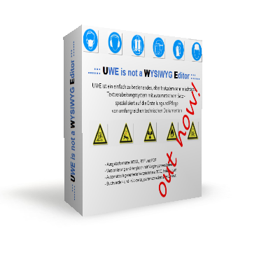
UWE (draft)
Webbasiertes Textverabeitungssystem für die Technische Dokumentation
Benutzerhandbuch

Dieses Dokument wurde mit UWE (Uwe is not a WYSIWYG Editor) erstellt. UWE ist ein webbasiertes Textverarbeitungssystem für die Technische Dokumentation.
Die folgende Open-Source Technologie kommt bei UWE zum Einsatz:
- Programmiersprache Python und Webframework Django..
- Progammiersprachen XSLT, Java, JavaScript/jQuery..
- Auszeichnungssprachen XML, XSL-FO, XHTML, CSS..
- WYSIWYG Texteditor CKEditor, FMATH Formel Editor und XSL-FO Renderer Apache FOP.. .
- Datenbank SQLITE
- JavaScript Bibliotheken: htmlparser.js, jpicker.js, jquery.rte.js, jquery.treetable.js, splitter.js und templater.js.
.


Für jeweilige Lizenzbedingungen der o.g. Softwarekomponenten verweise ich an dieser Stelle auf die Seiten der jeweiligen Hersteller. Das UWE Kernprogramm selbst und auch die Komponenten dürfen ohne Einschränkungen benutzt, vervielfältigt und verbreitet werden. Es gibt jedoch einen Haftungsausschluss, siehe Disclaimer auf der linken Seite.
UWE steht ab September 2012 auf www.uwe-editor.de als Prototyp zum Testen zur Verfügung. Weitere geplante Features, wie Volltextsuche, kollaborative Zusammenarbeit auf Kapitelebene, Übersetzungsmanagement, Modularisierung/Wiederverwendung von referenzierten Textblöcken und Lokalisierung werden schrittweise bis Ende des Jahres 2013 eingebaut.
Eine Kopie dieses Handbuchs finden Sie in Ihrem Benutzerverzeichnis. Sie können dieses Dokument für erste Experimente und Tests benutzen.
Inhalt
- Anwendungsgebiete 4
- Funktionen der Webanwendung 5
- Welcome-Page 5
- In der Tag-Cloud suchen 6
- Neues Dokument anlegen / bearbeiten 6
- Funktionen des Kapitelstruktur-Editors 7
- Funktionen des WYSIWYG-Editors 9
- Objekte des Benutzerverzeichnisses 13
- Versionierung und HTML Vorschau 14
- Kollaborative Features 16
- Optionen der PDF Ausgabe 20
- Bedatungsrichtlinien 22
- Informationsmodell 23
- Geplante Features 24
- Stylesheet-Test 26
- Inline Elemente, Inline-Zusammenhalt und Silbentrennung 26
- Einige Block-Elemente und Keep-Regeln 26
Index (Abb.) 32
Fussnoten 33
Index 34

Anwendungsgebiete
UWE . ist zwar nicht ganz so intuitiv zu bedienen wie ein gängiges Textverarbeitungssystem, aber gerade was das Formatieren von Buch-Vorder- und -rückseiten, Kopf- und Fusszeilen, Inhaltsverzeichnis, Buchindex, etc. angeht, ist UWE unschlagbar. Denn diese Elemente werden automatisch generiert. Auch Abstände und Fontgrössen werden im Dokument immer gut aussehen.


Das Zauberwort heisst hier “Automatischer Satz”.. Bisher nur erschwinglich für professionelle Redakteure gibt es mit UWE jetzt auch eine kostengünstige Lösung für Heimanwender und Kleinbetriebe. Zusätzlich hat man mit UWE ein Content-Managementsystem . mit Versionsverwaltung. Ihre Dokumente werden zentral in einer Datenbank gespeichert und können per WWW von überall aus gepflegt werden.
Was kann man mit UWE machen und was nicht
- UWE ist keine Lösung für Leute, die an die Benutzerführung von herkömmlichen Textverarbeitungssystemen gewöhnt sind und sich nicht verändern wollen.
- Internet-affine, F@cebook-Nutzer und Benutzer von WEB2.0 Webanwendungen werden sich aber schnell an UWE gewöhnen und die schöne PDF Ausgabe schätzen.
- UWE ist Shareware und eine 100%-ige Garantie für dessen volle Funktionsfähigkeit wird nicht gewährleistet. Deshalb darf UWE nicht für kritische Anwendungen eingesetzt werden.
- Denkbare Einsatzgebiete wären: Schülerzeitung, Vereinszeitung, Kirchenblatt, Produktinfos von Kleinbetrieben, Dokumentation der Software von unabhängigen Programmierern, Fachbücher von unabhängigen Autoren, etc.
- Zielgruppe ist also der Hobbyanwender und der “semi-professionelle” Bereich, obwohl UWE durchaus Potential für wesentlich mehr hat - Sponsoren sind jederzeit willkommen!
.

Ab September 2012 steht UWE auf www.uwe-editor.de als Prototyp zum Testen bereit..

Wenn Sie mit UWE jetzt schon produktiv Dokumente anlegen wollen, dann ist das auch kein Problem, denn mit der XML-Export Funktion können sie einfach das XML zu Ihrem Dokument herunterladen, lokal speichern und zu einem späteren Zeitpunkt in der UWE Vollversion1) weiterbearbeiten.
Im nächsten Kapitel erfahren Sie mehr über die Eingabeoptionen und die Benutzerführung. Aber Vorsicht! UWE ist kein herkömmliches Textverarbeitungsprogramm und verfolgt auch einen vollkommen anderen Ansatz als andere webbasierte Lösunge, wie bspw. G@@gle docs.

ACHTUNG! Die Entwicklung von UWE sowie der Serverbetrieb wurden eingestellt! Da ich am 1.1.2014 eine Stelle im Bereich Technische Dokumentation antrete, der ich mich voll und ganz widmen werde, habe ich die Entwicklung an UWE eingestellt. Das PDF Stylesheet und einige Experimente sind auf GitHub. Das Entwickler-Blog zum Thema findet sich unter www.mandarine.tv [ bis Ende 2013, ab 2014 geht es da um Spiele-Entwicklung :-]

Funktionen der Webanwendung
Inhalt
- Welcome-Page , 5
- In der Tag-Cloud suchen , 6
- Neues Dokument anlegen / bearbeiten , 6
- Funktionen des Kapitelstruktur-Editors , 7
└ Dokument-Ebene , 7
└ Dokument kopieren , 7
└ Kapitel hinzufügen , 8
└ Dokument löschen , 8
└ Dokument speichern , 8
└ Kapitel-Ebene , 8
└ Checkboxes , 8
└ Kapitel löschen , 8
- Funktionen des WYSIWYG-Editors , 9
└ Specials , 9
└ Grafiken und Tabellen , 13
- Objekte des Benutzerverzeichnisses , 13
- Versionierung und HTML Vorschau , 14
- Versionsvergleich , 15
- Versionierung einzelner Kapitel , 15
- Kollaborative Features , 16
- Co-Redakteure , 18
UWE ist ein Hybrid bestehend aus einer Webanwendung, einer angepassten WYSIWYG2) Editor Komponente und einem komplexen automatischen Satzsystem. Daher auch der Name UWE 3).
An die Platzhirsche der Textverarbeitung ist man als Anwender mittlerweile derart gewöhnt, dass man mit ihnen ohne grosse Anleitung schnell zu einem Ergebnis kommt. Bei UWE fällt aufgrund der Neuartigkeit die “Betriebsanleitung” dagegen etwas umfangreicher aus. Ich fange einmal mit der Beschreibung der Webanwendung an.. Diese ist im Prinzip ein einfaches CMS4).

Welcome-Page
Beim Aufrufen der URL www.uwe-editor.de bekommt man die Startseite der Applikation angezeigt.


Hier werden alle freigegebenen Dokumente aufgelistet. Falls man bereits als Benutzer eingeloggt ist, kann man die Dokumente bearbeiten indem man auf die jeweiligen Links in der ersten Spalte klickt..
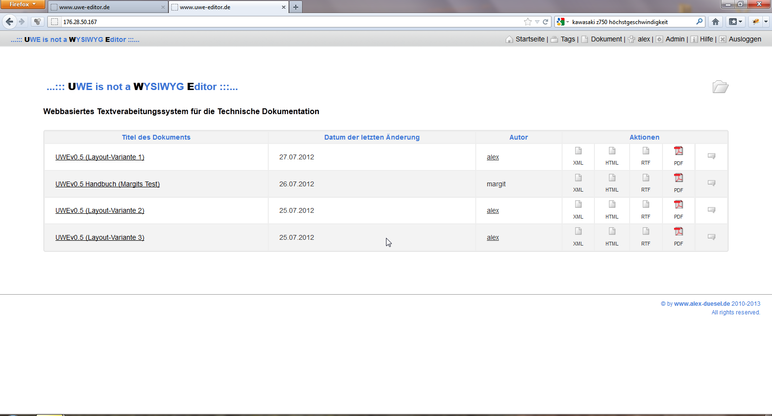
Bild 1: Screenshot der Startseite
Mit den Aktionen XML , HTML , RTF und PDF lassen sich die entsprechenden Formate . von der aktuellen Version erzeugen.

In der Tag-Cloud suchen
Unter dem Menüeintrag Tags wird eine Tag-Cloud angezeigt..


Beim Erfassen eines Dokuments kann dieses mit Tags versehen werden. Wie üblich werden häufig benutzte Tags in einer grösseren Schrift dargestellt. Mit Klick auf einen Tag kommt man zur Auflistung aller Dokumente, die mit diesem Tag markiert worden sind.

Neues Dokument anlegen / bearbeiten
Mit dem Menüeintrag Dokument wechselt man zur Editoransicht und kann dort ein neues Dokument anlegen..


Die Eingabemaske ist durch einen grauen horizontalen Balken zweigeteilt. Im oberen Teil wird die Kapitelstruktur des Dokuments angezeigt und im unteren Teil entweder die Metadaten des Dokuments oder das Editorfenster. Sie können diesen Bereich anpassen, indem Sie mit der Maus den grauen (blauen) Balken ziehen.

In UWEv0.5 funktioniert die Editoransicht nur mit dem Browser Firefox. Der Editor ist ein sehr komplexes JavaScript-Programm und müsste für jeden Browser einzeln getestet werden. Deshalb wird die übergreifende Browserkompatibilität erst in einer späteren Version hergestellt, vgl. 7 Geplante Features auf Seite 24 .
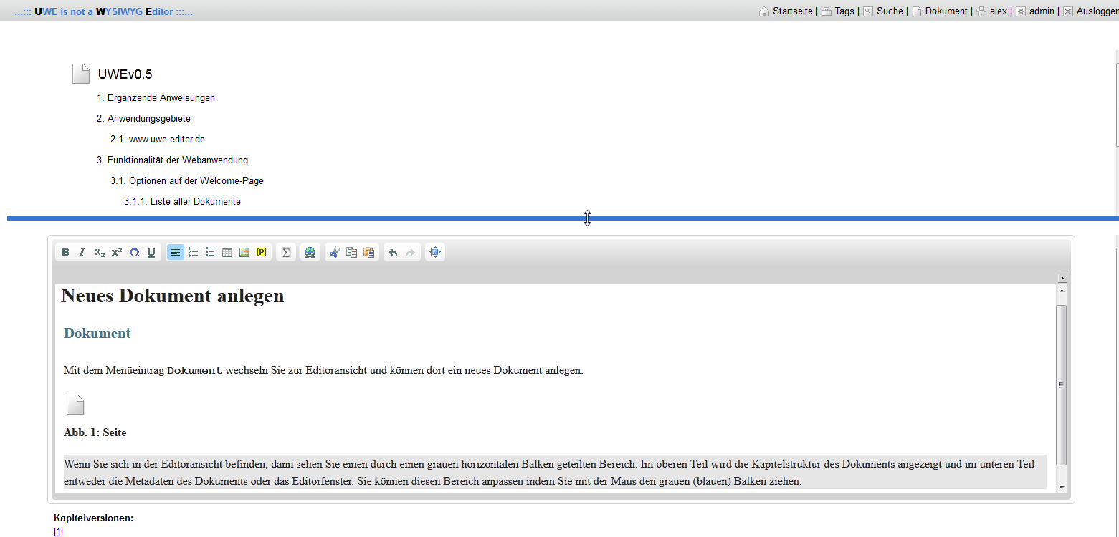
Bild 2: Editoransicht mit Splitscreen
Bei einem neuen Dokument will man zuerst den Titel und die Metadaten des Dokuments editieren, daher wird im unteren Bereich initial nicht das Editorfenster angezeigt, sondern der Metadatendialog.

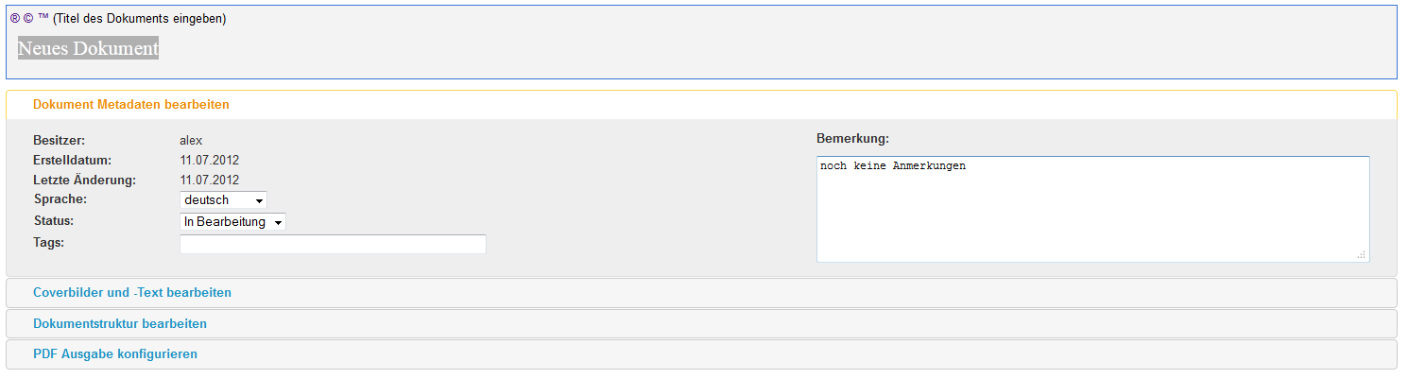
Bild 3: Metadatendialog

Aus Zeitgründen wird in dieser Version des Handbuchs noch nicht auf jedes Detail eingegangen. Deshalb entdecken Sie bitte alle Funktionen der Editoranischt auf eigene Faust. Im folgenden nur das wichtigste:

Funktionen des Kapitelstruktur-Editors
Im oberen Teil des Splitscreen wird der Kapitelstruktur-Editor .angezeigt. Diese Komponente ist wohl bis dato einzigartig und erlaubt es dem Redakteur Dokumente im Browserfenster zu erstellen, die intern in valides XML transformiert werden.

Klickt man auf die Wurzel der Kapitelstruktur - also auf den Dokumennamen - dann sieht man im rechten Teil der Leiste vier Icons. Mit einem Klick darauf hat man die folgenden Optionen zur Auswahl:

Bild 4: Wurzel der Kapitelstruktur und Optionen

Dokumente können kopiert werden. .Das ist zum Beispiel sinnvoll, wenn ein Dokument einem Übersetzer zugewiesen werden soll.


Mit Klick auf diese Schaltfläche wird das Dokument kopiert und man wird ins Benutzerverzeichnis weitergeleitet. Dort findet man das Dokument (als Kopie markiert) als erstes Dokument in der Liste und kann es entweder weiterbearbeiten oder einem anderen Benutzer (z.B.) einem Übersetzer zuweisen..

Mit Klick auf den ersten Icon können Sie ein Kapitel auf erster Ebene hinzufügen. Das neue Kapitel wird jeweils ganz unten an die Kapitelstruktur angehängt..


Diese Schaltfläche findet man dann auch im Kapitel-Menü (siehe Punkt Kapitel-Ebene auf Seite 8). Auch hier wird mit Klick ein neues Kapitel als Kindelement des aktuellen Kapitels hinzugefügt. Zusätzlich gibt es im Kapitelmenü Pfeil-Schaltflächen. Mit diesen kann das jeweilige Kapitel auf derselben Ebene “hoch-” und “runtergeschoben” werden. Mittels Drag ‘n Drop lässt sich der Kapitelbaum weiter modifizieren und Kapitel können in andere Kapitel gezogen werden. Es ist aber auch aus redaktioneller Sicht am besten, wenn vorher schon gedanklich die Gliederung zurechtlegt wird und der Kapitelstrukturbaum nachträglich nur geringfügig verändert wird..

Mit Klick auf diese Schaltfläche wird das Dokument aus der Datenbank entfernt..


Im Dokument erfasste Grafiken werden nicht gelöscht, weil diese auch in anderen Dokumente referenziert sein können und auch evtl. in Zukunft wieder verwendet werden sollen. Grafiken kann man im Benutzerverzeichnis löschen.

Dokumente werden in einer Datenbank gespeichert. .Dabei wird die HTML-Editoreingabe in ein XML-Format umgewandelt. So wird der Inhalt von der Darstellung komplett getrennt. Auf diese Weise können aus einer Eingabe mehrere Formate erzeugt werden. U.a. in das XML Rohformat welches auch in andere Systeme leicht überführt werden kann.


Nach Bestätigen eines Popup-Dialogs wird bei Klick auf diese Schaltfläche das Dokument in der Datenbank gespeichert.

Wenn man im Kapitelbaum auf eine Kapitelüberschrift klickt, bzw. mit der Maus darüberfährt, dann werden im rechten Teil der Leiste folgende Optionen angezeigt:

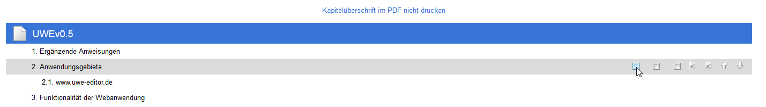
Bild 5: Ausgewählte Kapitelüberschrift und Optionen

Es gibt drei Checkbox-Eingabefelder. Diese sind initial nicht aktiviert..


Bei Aktivierung der ersten Checkbox wird im PDF der Kapiteltitel weder im Inhaltsverzeichnis noch im Fliesstext gedruckt. Es wird nur die Kapitelunterüberschrift gedruckt. Das ganze Kapitel wird im PDF als Textblock behandelt. Die Abstände zum vorhergehenden Kapitel bzw. Textblock und zum nachfolgenden sind entsprechend angepasst..
Bei Aktivierung der zweiten Checkbox wird im PDF die Silbentrennung für dieses Kapitel eingeschaltet..
Bei Aktivierung der dritten Checkbox wird das Kapitel im PDF auf die nächste Seite gesetzt und beginnt auf einer neuen Seite..

Mit dieser Schaltfläche löschen sie ein Kapitel aus der Kapitelstruktur..


Das Kapitel und auch die darin enthaltenen Unterkapitel werde nach Bestätigung eines Popup-Dialogs gelöscht.

Funktionen des WYSIWYG-Editors
Die Editorkomponente funktioniert aus technischen Gründen nicht ganz so, wie man es von anderen Anwendungen her gewöhnt ist. Ziel ist es, den Benutzer so zu führen, dass ein möglichst sauberer HTML Quellcode der Eingabe erzeugt wird, der dann ohne Probleme in valides XML transformiert werden kann. Folgend sind stichpunktartig einige Unterschiede im Verhalten zu anderen Editoren aufgelistet.
Unterschiede zu anderen Editoren
- Beim Drücken der Entertaste in einem Absatz, wird dieser nicht in zwei Absätze geteilt, sondern der Cursor springt an die nächste freie Position hinter den Absatz..
- Beim Einfügen von Listen, Tabellen und Grafiken über den entsprechenden Menüeintrag wird eine Schablone an der nächsten freien Stelle im Dokument eingefügt.
- Beim Einfügen von Grafiken, Formeln und Links erscheint ein entsprechender Eingabedialog.
- Beim Einfügen von Inline-Elemente., wie fetter Text kursiver Text ^{hochgestellter} und _{tiefgestellter} Text, kommt man aus dieser Formatierung wieder heraus, wenn man die Pfeil-Nach-Rechts Taste drückt. Es empfiehlt sich aber den Text zuerst normal zu schreiben und dann die entsprechenden Passagen zu markieren um sie mit der entsprechenden Inline-Formatierung zu versehen.
- Um ein “wildes Copy ‘n’ Paste” zu vermeiden, sind CTRL-X und CTRL-V deaktiviert. CTRL-C funktioniert .. Über die entsprechenden Schaltflächen kann kopierter Text eingefügt werden. Das funktioniert auch mit kopiertem Text aus W@rd oder OpenOffice heraus.
- Links werden über den Linkdialog eingefügt, mehr dazu unter dem Punkt Links auf Seite 10. Im Vollbildmodus des Editors wird aber der Linkdialog nicht angezeigt. Den Vollbildmodus muss man verlassen, sobald man eine Verknüpfung einfügen will.
- Das gerade bearbeitete Element wird grau hinterlegt dargestellt. Mit der Tastenkombination SHIFT-Entf wird dieses sauber gelöscht. Das sollte die bevorzugte Löschmethode sein. Das kleine Aktentasche-Symbol ist der Griff für ein Drag ‘n Drop des Elements. Elemente können nur in leere Absatz-Platzhalter gezogen und eingefügt werden.
- Befindet sich der Cursor in einem Platzhalter, so genügt ein Tastendruck und der Platzhalter verschwindet und man kann mit der Erfassung dieses Elements beginnen.
- Wenn ein Element nicht in einem anderen erlaubt ist, bspw. eine nummerierte Liste in einer Tabellenzelle, dann wird eine Warnmeldung angezeigt oder das Element wird an die nächste freie erlaubte Stelle gesetzt.
.

Neben den gängigen Formatierungsmöglichkeiten gibt es bei UWE auch drei besondere Funktionen.


Nämlich Platzhalter, Formeln und Verknüpfungen (Links). Mit Platzhaltern kann man Indexeinträge und Fussnoten einfügen. Mit Klick auf das Formel-Icon erscheint das Formeleditor Popupfenster. Der Formeleditor ist eine eigenständige komplexe Anwendung eines Drittherstellers. Zur Bedienung sei an dieser Stelle auf die Herstellerdoku verwiesen, siehe www.fmath.info..

Zur Erfassung des Buchindex werden im Fliesstext Indexeinträge bedatet. Dazu Klickt man auf das Platzhaltersymbol und ein Popup-Dialog erscheint..

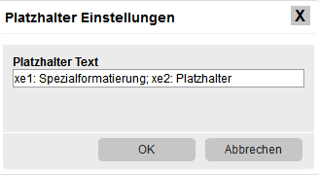
Bild 6: Platzhalterdialog im WYSIWYG Editorfenster zur Erfassung von Indexeinträgen
Der Indexhaupteintrag wird dabei mit xe1 markiert, gefolgt von einem Doppelpunkt. Der zweite Indexeintrag wird mit xe2 markiert, gefolgt von einem Doppelpunkt und wird vom ersten getrennt mittels eines Semikolons.

Fussnoten werden mit der folgenden Syntax erfasst:.

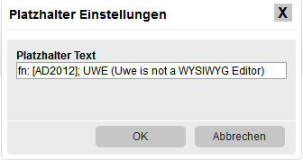
Bild 7: Platzhalterdialog zur Erfassung von Fussnoten
Die Fussnote wird mit fn markiert, gefolgt von einem Doppelpunkt. Danach wird dann entweder ein Paar bestehend aus Kürzel und Beschreibung getrennt durch ein Semikolon erfasst, oder nur die Beschreibung der Fussnote. In diesem Fall wird das Kürzel automatisch gesetzt und zwar als fortlaufende Nummerierung.

Verknüpfungen werden über einen Popup-Dialog eingefügt. Dabei unterscheiden wir zwischen interne Links auf Kapitelüberschriften, Abbildungen und Tabellen und externe Links auf eine Webseite. Beide Arten werden (noch) über denselben Popup-Dialog erfasst. Dieser sieht folgendermassen aus:.
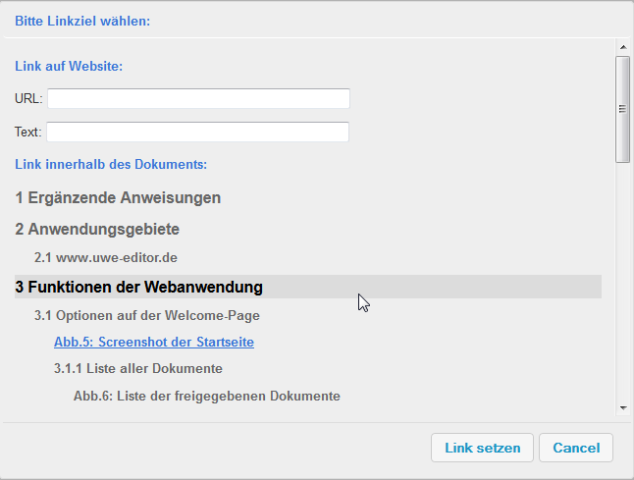
Bild 8: Popup-Dialog zum Einfügen von internen und externen Verknüpfungen
Externe Links werden über die zwei Formularfelder erfasst, interne Links dagegen durch Auswahl einer Kapitelüberschrift oder einer Grafik-/Tabellenunterschrift mit der Maus. Hierbei ist zu beachten, dass nach dem Einfügen des Links der Linktext statisch bleibt. Wenn bspw. danach die Kapitelstruktur verändert wird, dann ist evtl. die Nummerierung im Fliesstext falsch. Wenn danach auch noch der Kapiteltitel verändert wird, dann stimmt auch der Linktext nicht mehr. In diesem Fall müssen die Links manuell korrigiert werden. Es besteht auch die Möglichkeit im Eingabefeld Text manuell einen Linktext einzugeben und durch Auswahl des Kapitels mit der Maus nur das Ziel festzulegen.

Nach ANSI Z535.6 Norm müssen Sicherheitshinweise in einer internationalen Betriebsanleitung einem bestimmten Layout genügen. UWE stellt Vorlagen für Sicherheitshinweise bereit. Diese können in der Editoransicht in einer Dropdown-Box ausgewählt und eingefügt werden. Folgend ist beispielhaft ein Hinweis dagestellt:

Die Hinweisvorlage besteht aus zwei Teilen
- Wenn man die Grafik mit SHIFT+Entf löscht, dann wird der Text wie eine unnummerierte Liste behandelt und auch so in der XML-Instanz aufgelöst.
- Wenn man den Text löscht, dann wird die Signalgrafik wie eine gewöhnlich eingefügte Grafik behandelt und auch so in der XML-Instanz aufgelöst.

Über den den Platzhalter-Dialog können Checkbox-Symbole eingefügt werden. Diese werden grösser als der gewöhnliche Text dargestellt und eignen sich besonders gut in Tabellenzellen. Dazu wird im Platzhalter-Dialog jeweils ein einzelnes Zeichen O für unchecked und X für checked eingegeben. Folgend sind die beiden Checkbox-Symbole in einer zweispaltigen Tabelle beispielhaft dargestellt.
Tabelle 1: Darstellung der Checkbox-Symbole
Im Platzhalter-Dialog wurde ein einzelnes O eingegeben:

Im Platzhalter-Dialog wurde ein einzelnes X eingegeben:

Mit dem VerbatimElement kann man bequem Quelltext oder anderen vorformatierten Text einfügen oder erfassen. Die Auswahl des Elements erfolgt dabei über dasselbe Drop-Down Menü mit dem auch die Sicherheitshinweise erfasst werden, vgl. Sicherheitshinweise ANSI Z535.6 auf Seite 11

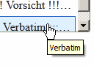
Bei der Eingabe ist zu beachten, dass mit der SHIFT-ENTER Taste ein Zeilenumbruch eingegeben wird. Mit ENTER springt man dagegen aus dem Element wieder heraus in einen neuen Absatz. Der Verbatim Text wird seitenbreit dargestellt. Vgl. folgender Beispiel-Quelltext:
def register_page(request):
if request.method == ‘POST’:
form = RegistrationForm(request.POST)
if form.is_valid():
user = User.objects.create_user(
username=form.cleaned_data[’username’],
password=form.cleaned_data[’password1’],
email=form.cleaned_data[’email’]
)
return HttpResponseRedirect(’/register/success/’)
else:
form = RegistrationForm()
variables = RequestContext(request, {
‘form’: form
} )
return render_to_response(
‘registration/register.html’,
variables
)
Bild 9: Beispiel Quelltext in der Programmiersprache Python

Mit dem chapter-toc Element können Inhaltsverzeichnisse auf Kapitel-1 Ebene eingefügt werden. Vgl. das Inhaltsverzeichnis unter Kapitel 3 Funktionen der Webanwendung. auf Seite 5 Dazu wird im gewünschten Kapitel über den Platzhalter-Dialog die Textkennung chaptertoc eingefügt oder optional einfach die Textkennung mit zwei öffnenden und schliessenden eckigen Klammern im Fliesstext gechrieben.

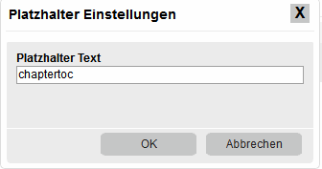
Bild 10: Platzhalter-Dialog zur Erfassung eines Kapitel-Inhaltsverzeichnisses

Flexibler Untertitel
Das Element subtitle formatiert eine Zeile fett und hält sie mit dem vorangegangenen Block zusammen auf einer Seite. Die subtitle Elemente werden wie Tabellenüberschriften und Bildunterschriften durchnummeriert. Beispielsweise nach einem verbatim Element erscheint das subtitle Element sinnvoll. Das Element wird über den Platzhalter-Dialog eingefügt, vgl. mehr zur Verwendung des Platzhalter-Dialogs. auf Seite 9

Grafiken werden wie in anderen Webeditoren auch über Dialoge eingefügt. Dabei gibt es noch eine Besonderheit..

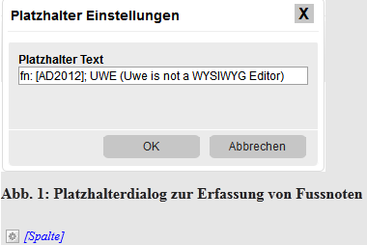
Bild 11: Positionierung einer Grafik in Spalte, Seite oder Marginalie
Nach dem Einfügen der Grafik erscheint am unteren Rand des grau selektierten Elementbereichs ein Zahnrad-Icon. Damit kann man zwischen den Positionierungen Spalte , Marginalie und Seite wählen und so die Position der Grafik im PDF festlegen.
Dieselbe Option gibt es auch wenn man Tabellen einfügt, allerdings nur in den Ausprägungen Spalte und Seite . Initial wird eine zweipaltige und zweizeilige Tabelle aus einer Vorlage eingefügt. Über das Kontextmenü kann man weitere Spalten und Zeilen hinzufügen.
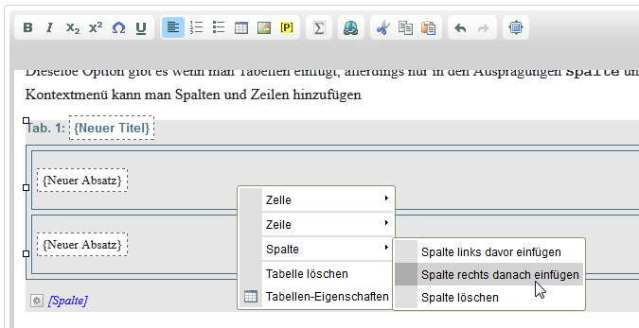
Bild 12: Kontextmenü zum Hinzufügen/Löschen/Ändern von weiteren Zellen in Tabellen

Objekte des Benutzerverzeichnisses
Nach dem Einloggen oder nach Klick auf den entsprechenden Link in der Menüleiste befinden man sich im Benutzerverzeichnis..


Hier sieht man eine Auflistung aller Dokumente und Grafiken. Ausserdem hat man die Möglichkeit unter dem Karteireiter Einstellungen die Hintergrundfarben im PDF sowie den Copyright-Hinweis auf der PDF-Rückseite festzulegen (vgl. Punkt Globale Einstellungen auf Seite 20).Unter dem Karteireiter Import verbirgt sich die Import-Funktionalität der Anwendung, die es erlaubt zuvor exportierte UWE Dokumente (aus einer anderen UWE-Installation oder für lokale Backup-Zwecke) wieder ins System zu importieren..

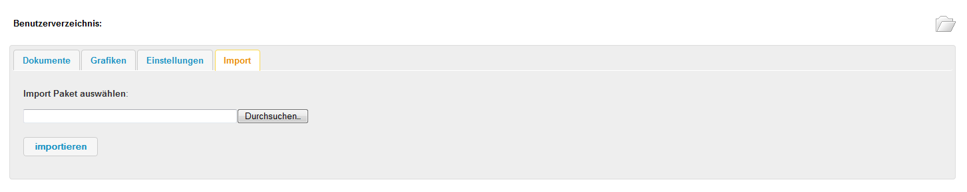
Bild 13: Import Karteireiter zum Importieren exportierter UWE Dokumente
In der Auflistung alle Grafiken hat man neben der Ansicht der Grafik auch die Möglichkeit diese aus der Datenbank zu löschen. (es wird aber nicht geprüft ob diese in anderen Dokumenten verwendet wird) oder eine Beschreibung zur Grafik hinzuzufügen. Dazu klickt man auf das Stift-Icon, vgl. Screenshot:

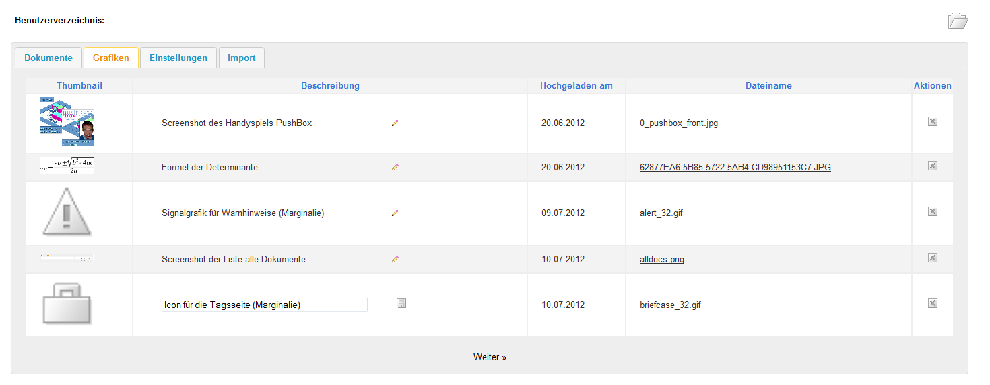
Bild 14: Auflistung aller Grafiken im Benutzerverzeichnis mit der Option eine Beschreibung zur Grafik hinzuzufügen
Seit der Version 0.9 gibt es im Benutzerverzeichnis unter dem Karteireiter Symbole eine Auswahl an fest eingebauten Grafiken, die durch den Systemadministrator hinterlegt werden können. Derzeit sind einige Warnsymbole verfügbar, vgl. Screenshot. .

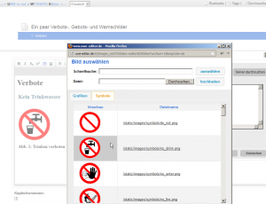
Bild 15: Boilerplate Grafiken einfügen
Diese Boilerplate Symbole werden wie andere Grafiken auch über einen Dialog eingefügt, vgl. Grafiken und Tabellen auf Seite 13.

Versionierung und HTML Vorschau
Von jedem Dokument und von jedem Kapitel wird bei einer Änderung automatisch eine neue Version erzeugt und in der Datenbank gespeichert..
Die Versionen zu einem Dokument werden im Benutzerverzeichnis angezeigt, indem man auf eine Versionsnummer klickt. Bei einem Überfahren mit der Maus wird das Feld Bemerkung der Dokumentmetadaten eingeblendet.
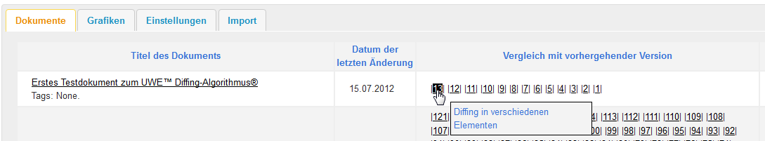
Bild 16: Anzeige einer Vorgängerversion des Dokuments
Die HTML Vorschau des Dokuments wird in einem neuen Browsertab geöffnet. Bei Betätigung des Schalters Diese Version als aktuelle Version setzen wird nach Bestätigung eines Popupdialogs die betrachtete Version als aktuelles Dokument gesetzt, und das aktuelle Dokument als Vorgängerversion angelegt..
Auf diese Weise kann man den Zustand des Dokuments wieder zurücksetzen, wenn man mehre fehlerhafte Änderungen begangen hat..
In der unteren Leiste der Vorschau werden Dokumentmetadaten angezeigt. Bei Klick auf den Link Bemerkung anzeigen wird das Feld Bemerkung der Dokumentmetadaten eingeblendet.

Bei Klick auf den Schalter Vergleich mit aktueller Version anzeigen wird das aktuelle Dokument mit der gerade betrachteten Version verglichen. Gelöschte Elemente werden rot und durchgestrichen dargestellt. Hinzugefügte Elemente werden grün unterstrichen dargestellt..
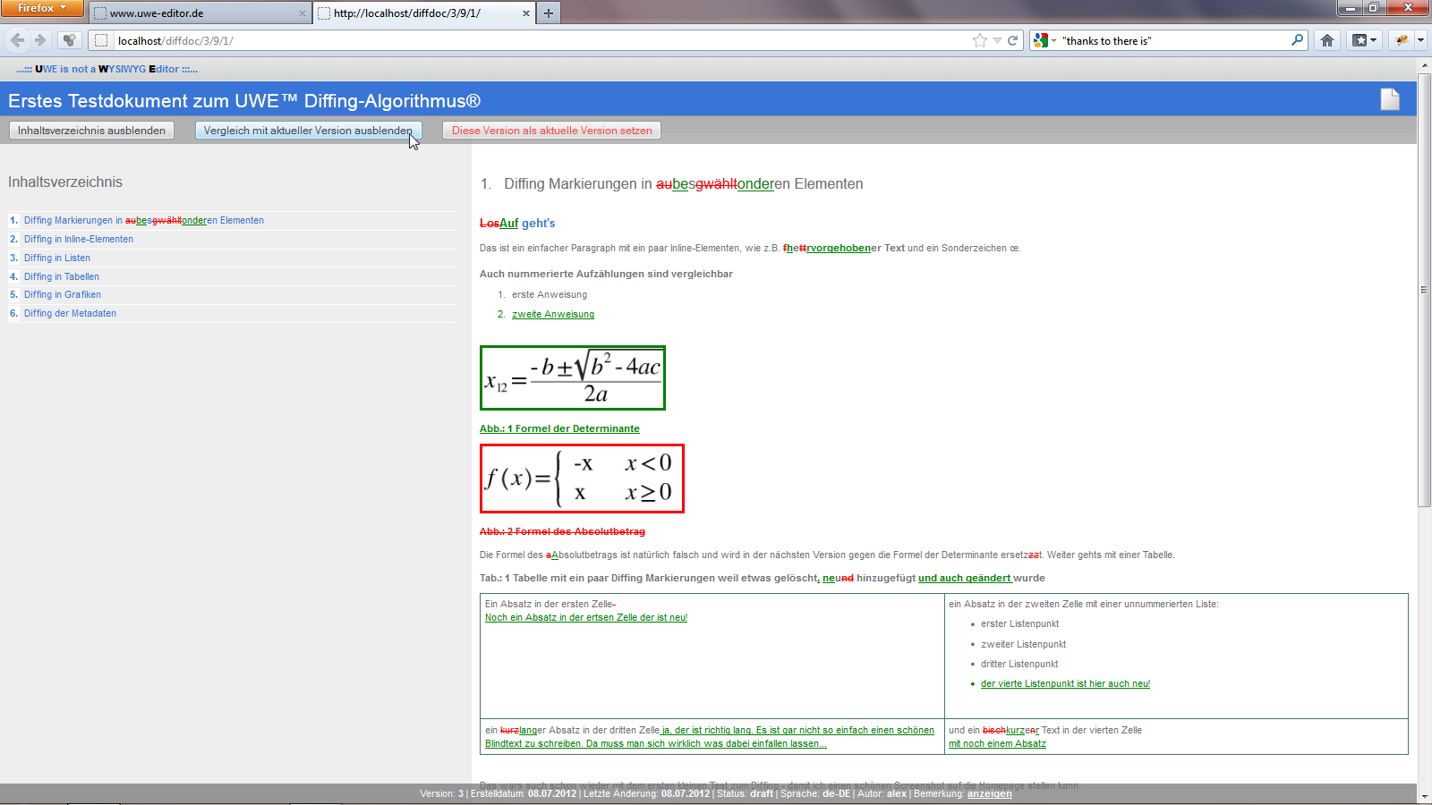
Bild 17: HTML Vorschau und Versionsvergleich

Die Versionen der einzelnen Kapitel werden in der Editoransicht direkt unterhalb des Eingabefensters angezeigt. Eine Option zur Darstellung der Änderungen gibt es hier nicht. Diese Ansicht dient lediglich zum Zurücksetzen der aktuellen Version auf eine Vorgängerversion, wenn man fehlerhafte Änderungen begangen hat..
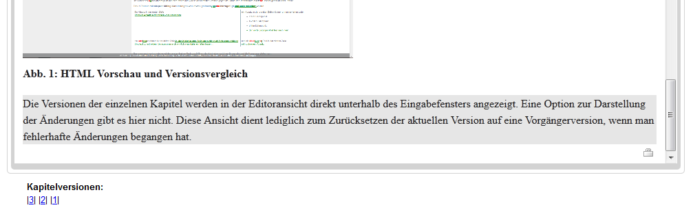
Bild 18: Anzeige der Kapitelversionen direkt unterhalb des Editorfensters

Kollaborative Features
Jedes Dokument und insbesondere jede Revision eines Dokuments besitzt im Format HTML Vorschau ein integriertes Chatfenster. Hier können auf einfache Art und Weise Dokument-spezifische Informationen ausgetauscht werden, welche persistent und damit nachvollziehbar in der Datenbank gespeichert werden. Der Chat wird in der linken Randleiste nach Auswahl im Optionen-Menü angezeigt.
Bild 19: Chatfenster und Kommetare in der HTML Vorschau
Sowohl Chatnachrichten als auch eingefügte Kommentare werden in Echtzeit übertragen und Redakteure werden benachrichtigt sobald sie in einem Kommentar bzw. einer Chat-Nachricht erwähnt werden. Nach Klick auf die Nachricht gelangt man sofort zur betreffenden Stelle im ausgewählten Dokument und kann aktiv an der Diskussion teilnehmen.
An jeden Absatz einer HTML Vorschau können Kommentare geheftet werden. Dazu klickt man auf den Link Kommentieren und ein Eingabedialog erscheint. Wie auch in den Chat-Nachrichten ist es hier möglich einerseits einen Redakteur direkt anzusprechen, indem ein @ dem Benutzernamen vorangestellt wird und auch auf bestehende Dokumente zu verlinken, indem die Dokument ID in doppelte eckige Klammern gestellt wird.

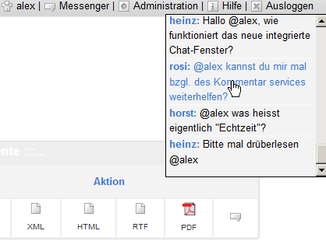
Bild 20: Benachrichtigungen im Slide-Down Fenster
Beim Überfahren eines Dokument-Verweises mit der Maus werden auch im Chat und in den Kommentaren einige Metadaten des betreffenden Dokuments angezeigt.

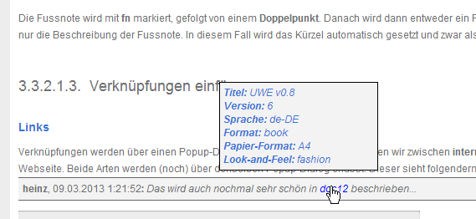
Bild 21: Link in einem Kommentar mit Tooltip Infos

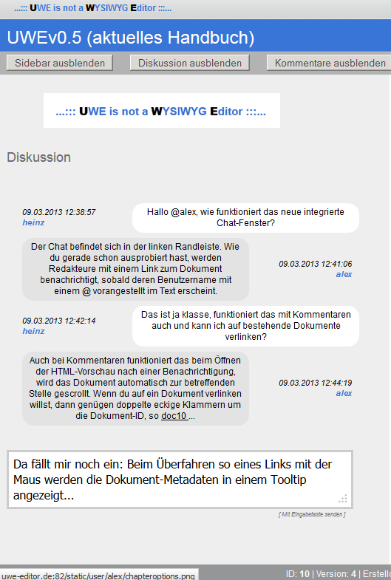
Bild 22: Screenshot des integrierten Chat-Clients

Seit der Version 0.9 können im Benutzerverzeichnis unter dem Karteireiter Co-Redakteure bestimmte Benutzer als Co-Redakteur ausgezeichnet werden. Diese dürfen in ausgwählten Dokumenten ausgewählte Kapitel bearbeiten, können aber die Dokumentstruktur nicht verändern. Bearbeitet ein Co-Redakteur gerade ein Kapitel, dann ist dieses Kapitel für alle anderen Benutzer gesperrt und wird im Kapitelstruktur-Editor (vgl. 3.3.1 Funktionen des Kapitelstruktur-Editors auf Seite 7 ) in Echtzeit als gesperrt markiert bzw. die Markierung und Sperrung wird wieder aufgehoben, sobald der Co-Redakteur die Bearbeitung abschliesst. .
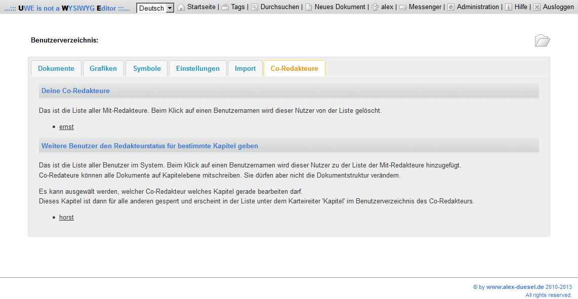
Bild 23: Auszeichnung von Co-Redakteuren im Benutzerverzeichnis

Optionen der PDF Ausgabe
Bestimmte strukturelle Eigenschaften5) 6) können bei Änderung oder Neu-Anlegen eines Dokuments in den Dokumentmetadaten eingestellt werden, vgl. folgender Screenshot:.
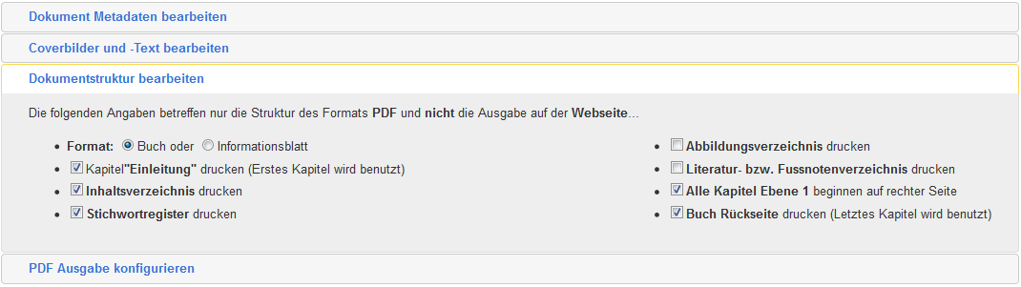
Bild 24: Einstellung struktureller Eigenschaften im Metadaten Dialog

Ebenso können Optionen die nur das Layout7) 8) 9) betreffen dokumentweit eingestellt werden. Kapitelweite Einstellungen wurden schon unter Punkt Checkboxes auf Seite 8 besprochen..
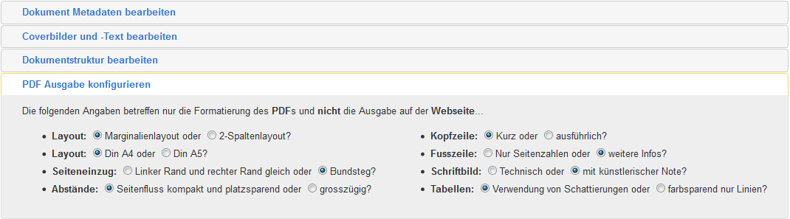
Bild 25: Dokumentweite Einstellmöglichkeiten bzgl. des PDF Layouts

Einstellungen die alle Dokumente eines Benutzers betreffen sollen, können im Benutzerverzeichnis unter dem Kartereiter Einstellungen getroffen werden10). Bis jetzt können die Farben für das Layout mit künstlerischer Note und die Tabellenformatierung Verwendung von Schattierungen , sowie der Boilerplate-Text für den Copyright-Hinweis auf der Buchrückseite eingestellt werden, vgl. Screenshot.
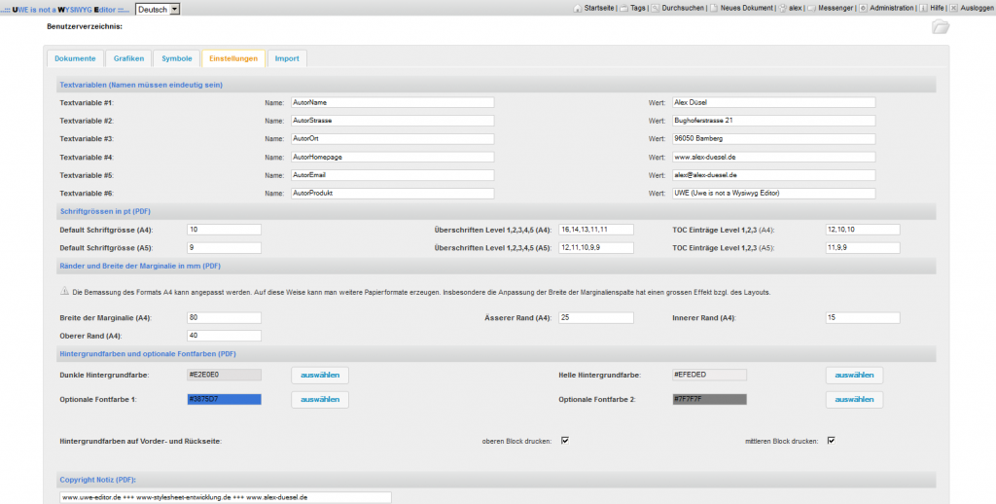
Bild 26: Dokumentübergreifende Einstellungen
Seit der Version 0.9 können auch globale Textvariablen definiert werden. Diese werden im Dokument durch ihren Bezeichner und einem Dollarzeichen $ vorangestellt referenziert und im Ausgabeformat ersetzt. Auf diese Weise können

Seit der Version 0.9 können auch globale Textvariablen definiert werden. Diese werden im Dokument durch ihren Bezeichner und einem Dollarzeichen $ vorangestellt in einem Platzhalter referenziert und zum Transformationszeitpunkt im Ausgabeformat ersetzt. Auf diese Weise bleiben bestimmte Textinhalte in allen Dokumenten aktuell, wie z.B. die Firmenanschrift, und werden zentral über das Webinterface gepflegt. .

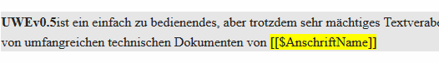
Bild 27: Einsetzen einer Textvariablen

Bedatungsrichtlinien
Bei zu grossen seitenbreiten Grafiken sollte im Format A4 Marginalienlayout eine Breite von 480px im Grafikdialog eingestellt werden. Das kann auch später angepasst werden, indem man auf die Grafik klickt und diese selektiert. Ein anschliessender Klick auf die Grafik-Schaltfläche in der Toolbar des Editors öffnet den Grafik-Dialog mit Eingabefeldern für Breite und Höhe der Grafik noch einmal. Für spaltenbreite Grafiken sollten dagegen 390px gewählt werden. Im Format Din A5 gibt es nur die Textspalte und diese ist 338px breit. Demzufolge sollten zu grosse Grafiken hier auf diesen Wert skaliert werden. Im 2-Spalten Layout werden Grafiken im Format Din A4 und Din A5 auf die Spaltenbreite automatisch skaliert. Das gilt nicht für Grafiken, für die als Position Marginalie angegeben wurde. Diese werden nicht skaliert. Das ist z.B. sinnvoll für Icons oder Grafiken die viel schmäler als eine Spalte sind. Der Untertitel einer Marginaliengrafik wird nicht gedruckt. Marginaliengrafiken können keine Linkziele sein und erscheinen auch in keiner Auflistung.

Die Breite einer Zelle wird automatisch proportional zur Anzahl der Spalten gesetzt. Das horizontale oder vertikale Verbinden von Zellen funktioniert nur mit zwei Zellen. Eine bereits verbundene Zelle kann nicht mit noch einer weiteren Zelle verbunden werden. Zu lange Wörter schreiben über Zellen hinaus, deshalb empfielt es sich für Kapitel mit Tabellen die Silbentrennung einzuschalten.

Nachdem Klick auf die Schaltfläche Verknüpfung in der Toolbar des Editors wird der Link-Dialog geladen. Es dauert eine Weile bis der Dialog erscheint. Dieses Verhalten ist vollkommen normal, denn die Anzeige des Link-Dialogs bzw. die Berechnung der Kapitelstruktur ist etwa vergleichbar mit dem Zeitaufwand für das Anzeigen der HTML Vorschau. Technisch gesehen läuft hierbei in etwa derselbe Prozess ab.

Wenn Kapitel, Tabellen oder Grafiken gelöscht werden, dann ist nach dem Löschen evtl. das Linkziel einer betreffenden internen Verknüpfung nicht mehr vorhanden. Im PDF wird in diesem Fall an der Stelle des Links eine Warnmeldung in rot gedruckt. Der Link sollte dann entfernt oder angepasst werden.

Das Feld Cover Text der Metadaten des Dokuments wird im Format Buch auf der zweiten Seite und auch der Buchrückseite gedruckt. Im Format Informationsblatt wird der Cover Text am Dokumentende gedruckt. Die erste Zeile der Eingabe wird im PDF fett gedruckt. Alle anderen Zeilen werden normal gedruckt und vom der ersten abgesetzt. Ein Zeilenumbrucht wird im PDF als Anfang eines neuen Absatzes ausgewertet.

Bzgl. des integrierten Editors gibt es ein paar Sonderregeln zu beachten, vgl. 3.3.2 Funktionen des WYSIWYG-Editor. auf Seite 9

Anstatt ein Element über den Platzhalter-Dialog einzufügen, kann dieses auch mittels Fliesstext eingefügt werden.

Dazu wird der Text, der das Element formatiert mit doppelten eckigen Klammern umgeben, so [[ und so ]] . Die Anweisungen und würden dann Checkboxes formatieren. Die Anweisungen [[xe1:Platzhalter]] und [[fn:Fussnote]] Indexeinträge und Fussnoten.

Informationsmodell
Im Gegensatz zu herkömmlichen XML Redaktionssystemen, die meist auf einer Integration eines XML Editors wie XMetal aufbauen, spielt das DTD Content Model in UWE eine untergeordnete Rolle. Die Erfassung erfolgt nämlich nicht über XML Tags, sondern über eine “geführte” WYSIWYG Eingabe. Der Vollständigkeit halber sei die DTD aber an dieser Stelle aufgeführt. Das folgende Schaubild visualisiert auch sehr gut die Struktur des eigenen Exportformats.
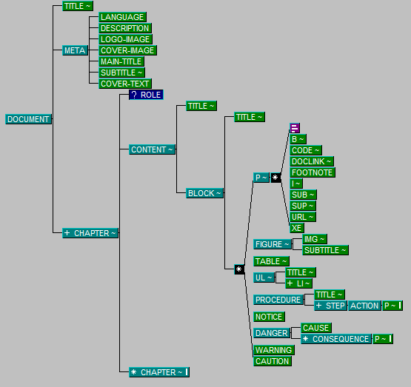
Bild 28: UWEv0.5 DTD Schaubild

Geplante Features
UWE steht ab September 2012 auf www.uwe-editor.de als Prototyp zum Testen zur Verfügung. Weitere geplante Features, wie z.B. Volltextsuche, kollaborative Zusammenarbeit auf Kapitelebene, Übersetzungsmanagement, Modularisierung/Wiederverwendung von referenzierten Textblöcken und Lokalisierung werden schrittweise bis Ende des Jahres 2013 eingebaut.
Tabelle 2: Projektplan bis Ende 2013 (Major Release)
 | Monat | 09/2012 | 03/2013 | 06/2013 | 09/2013 | 01/2014
 | Release | 0.5 | 0.8 | 0.9 | 0.95 | stillgelegt
Feature

Ausgabeformate HTML, HTML-Diffing, RTF, PDF |  | þ
Papierformate DIN A4 und DIN A5, Marginalienlayout und 2-Spaltenlayout im PDF |  | þ
Einfache Konfiguration der PDF Ausgabe über das Webinterface |  | þ
Grundlegende CMS Funktionalität inkl. Versionierung |  | þ
Webbasierte Eingabe einfacher Block- und Inlineelemente, Kapitelstruktureditor |  | þ
Übersetzung des User-Interfaces in Englisch |  |  | þ
Lokalisierung der Boilerplate-Texte und Indexsortierung, asiatische Sprachen |  |  | þ
Weitere Parametrisierungsoptionen bzgl. der PDF Ausgabe |  |  | ¨
Verschiedene Themes, z.B. Diplomarbeit |  |  | ¨
Schablonen für spezifische Elemente der tech. Dokumentation z.B. Warnhinweise |  |  |  | þ
Export Format PI-MOD |  |  |  | ¨
Volltextsuche |  |  |  | ¨
Kollaborative Zusammenarbeit in Echtzeit |  |  |  |  | þ
Einfache Community-/Publishing Plattform |  |  |  |  | þ
Modularisierung/Wiederverwendung von referenzierten Textblöcken. |  |  |  |  | ¨
Intelligente Querverweise |  |  |  |  | ¨
Autovervollständigung, Rechtschreibprüfung im Editor |  |  |  |  |  | ¨
Einfaches Übersetzungsmanagement |  |  |  |  |  | ¨
Unterstützung aller aktuellen Browser |  |  |  |  |  | ¨
Installationsversion |  |  |  |  |  | ¨

Stylesheet-Test
Im folgenden werden alle Inline- und Block-Elemente getestet...

Inline Elemente, Inline-Zusammenhalt und Silbentrennung
Inline Elemente ^{können ineinander} verschachtelt ^{werden} irgendwann macht das natürlich _{keinen} Sinn mehr... Inline Elemente ^{können ineinander} verschachtelt ^{werden} irgendwann macht das natürlich _{keinen} Sinn mehr... Inline Elemente ^{können ineinander} verschachtelt ^{werden} irgendwann macht das natürlich _{keinen} Sinn mehr... Inline Elemente ^{können ineinander} verschachtelt ^{werden} irgendwann macht das natürlich _{keinen} Sinn mehr... Inline Elemente ^{können ineinander} verschachtelt ^{werden} irgendwann macht das natürlich _{keinen} Sinn mehr...
Diese Zeile bricht nicht um... Diese Zeile bricht nicht um... Diese Zeile bricht nicht um... Diese Zeile bricht nicht um... Diese Zeile bricht nicht um... Diese Zeile bricht nicht um... Diese Zeile bricht nicht um...
Tabelle 3: Tabelle zum Testen der Silbentrennung
In dieser Zeile wird einmal die Silbentrennung ausprobiert. Dieses Feature ist immer wieder sehr kritisch und kann aus diversen Gründen schief gehen | In dieser Zeile wird einmal die Silbentrennung ausprobiert. Dieses Feature ist immer wieder sehr kritisch und kann aus diversen Gründen schief gehen | In dieser Zeile wird einmal die Silbentrennung ausprobiert. Dieses Feature ist immer wieder sehr kritisch und kann aus diversen Gründen schief gehen | Donaudampfschiffahrtskapitän Donaudampfschiffahrtskapitän Donaudampfschiffahrtskapitän Donaudampfschiffahrtskapitän Donaudampfschiffahrtskapitän Donaudampfschiffahrtskapitän Donaudampfschiffahrtskapitän Donaudampfschiffahrtskapitän Donaudampfschiffahrtskapitän Donaudampfschiffahrtskapitän Donaudampfschiffahrtskapitän
In dieser Zeile wird einmal die Silbentrennung ausprobiert. Dieses Feature ist immer wieder sehr kritisch und kann aus diversen Gründen schief gehen | In dieser Zeile wird einmal die Silbentrennung ausprobiert. Dieses Feature ist immer wieder sehr kritisch und kann aus diversen Gründen schief gehen | In dieser Zeile wird einmal die Silbentrennung ausprobiert. Dieses Feature ist immer wieder sehr kritisch und kann aus diversen Gründen schief gehen | Donaudampfschiffahrtskapitän Donaudampfschiffahrtskapitän Donaudampfschiffahrtskapitän Donaudampfschiffahrtskapitän Donaudampfschiffahrtskapitän Donaudampfschiffahrtskapitän Donaudampfschiffahrtskapitän Donaudampfschiffahrtskapitän Donaudampfschiffahrtskapitän Donaudampfschiffahrtskapitän Donaudampfschiffahrtskapitän

Einige Block-Elemente und Keep-Regeln
Titel der nummerierten Liste
- Listenpunkt 1
- Listenpunkt 2
- Listenpunkt 3
- Listenpunkt 4
- Listenpunkt 5
- Listenpunkt 6
- mit einem neuen Para drunter und einer margin breiten Grafik

- Bild 29: Achtung
- Noch ein Para unter der Grafik
- Listenpunkt 7
- Listenpunkt 8
- Listenpunkt 9
.
Titel der nummerierten Liste
- Listenpunkt 1
- Listenpunkt 2
- Listenpunkt 3
- Listenpunkt 4
- Listenpunkt 5
- Listenpunkt 6
.
Titel der nummerierten Liste
- Listenpunkt 1
- Listenpunkt 2
- Listenpunkt 3
- Listenpunkt 4
- mit einem neuen Para drunter und einer margin breiten Grafik

- Bild 30: Achtung
- Noch ein Para unter der Grafik
- Listenpunkt 5
- Listenpunkt 6
- Listenpunkt 7
- Listenpunkt 8
- Listenpunkt 9
.
Titel der nummerierten Liste
- Listenpunkt 1
- Listenpunkt 2
- Listenpunkt 3
- Listenpunkt 4
.
Titel der nummerierten Liste
- Listenpunkt 1
- Listenpunkt 2
- Listenpunkt 3
- Listenpunkt 4
- Listenpunkt 5
.
Titel der nummerierten Liste
- Listenpunkt 1
- Listenpunkt 2
- Listenpunkt 3
- Listenpunkt 4
- Listenpunkt 5
- Listenpunkt 6
.
Titel der nummerierten Liste
- Listenpunkt 1
- Listenpunkt 2
- Listenpunkt 3
.
Titel der nummerierten Liste
- Listenpunkt 1
- Listenpunkt 2
.
Titel der nummerierten Liste
- Listenpunkt 1
- Listenpunkt 2
- Listenpunkt 3
- Mit einer folgenden Warnung
- Die Hinweisvorlage besteht aus zwei Teilen
- Wenn man die Grafik mit SHIFT+Entf löscht, dann wird der Text wie eine unnummerierte Liste behandelt und auch so in der XML-Instanz aufgelöst.
- Wenn man den Text löscht, dann wird die Signalgrafik wie eine gewöhnlich eingefügte Grafik behandelt und auch so in der XML-Instanz aufgelöst.
- Listenpunkt 4
- Listenpunkt 5
.
Titel der nummerierten Liste
- Listenpunkt 1
- Listenpunkt 2
- Listenpunkt 3
- 
- Die Hinweisvorlage besteht aus zwei Teilen
- Wenn man die Grafik mit SHIFT+Entf löscht, dann wird der Text wie eine unnummerierte Liste behandelt und auch so in der XML-Instanz aufgelöst.
- Wenn man den Text löscht, dann wird die Signalgrafik wie eine gewöhnlich eingefügte Grafik behandelt und auch so in der XML-Instanz aufgelöst.
- Listenpunkt 4
- Listenpunkt 5
- Listenpunkt 6
.
jetzt kommen ein paar <procedure><step><action> ...
Titel der nummerierten Liste
- Listenpunkt 1
- Listenpunkt 2
- Listenpunkt 3
- Listenpunkt 4
- Listenpunkt 5
- Listenpunkt 6
- mit einem neuen Para drunter und einer margin breiten Grafik

- Bild 31: Achtung
- Noch ein Para unter der Grafik
- Listenpunkt 7
- Listenpunkt 8
- Listenpunkt 9
.
Titel der nummerierten Liste
- Listenpunkt 1
- Listenpunkt 2
- Listenpunkt 3
- Listenpunkt 4
.
Titel der nummerierten Liste
- Listenpunkt 1
- Listenpunkt 2
- Listenpunkt 3
- Listenpunkt 4
- Listenpunkt 5
.
Titel der nummerierten Liste
- Listenpunkt 1
- Listenpunkt 2
- Listenpunkt 3
- Listenpunkt 4
- Listenpunkt 5
- Listenpunkt 6
.
Titel der nummerierten Liste
- Listenpunkt 1
- Die Hinweisvorlage besteht aus zwei Teilen
- Wenn man die Grafik mit SHIFT+Entf löscht, dann wird der Text wie eine unnummerierte Liste behandelt und auch so in der XML-Instanz aufgelöst.
- Wenn man den Text löscht, dann wird die Signalgrafik wie eine gewöhnlich eingefügte Grafik behandelt und auch so in der XML-Instanz aufgelöst.
- Listenpunkt 2
- Listenpunkt 3
.
Titel der nummerierten Liste
- Listenpunkt 1
- Listenpunkt 2
.
Titel der nummerierten Liste
- Listenpunkt 1
- Listenpunkt 2
- Listenpunkt 3
- Listenpunkt 4
- Listenpunkt 5
.
Titel der nummerierten Liste
- Listenpunkt 1
- Listenpunkt 2
- mit einem neuen Para drunter und einer margin breiten Grafik

- Bild 32: Achtung
- Noch ein Para unter der Grafik
- Listenpunkt 3
- Listenpunkt 4
- Listenpunkt 5
- Listenpunkt 6
.
Die anderen Elemente wurden ja schon umfangreich im Rahmen des Textes oben getestet. So dass an dieser Stelle nur noch ein paar Warnhinweise bedatet werden.
Die Hinweisvorlage besteht aus zwei Teilen
- Wenn man die Grafik mit SHIFT+Entf löscht, dann wird der Text wie eine unnummerierte Liste behandelt und auch so in der XML-Instanz aufgelöst.
- Wenn man den Text löscht, dann wird die Signalgrafik wie eine gewöhnlich eingefügte Grafik behandelt und auch so in der XML-Instanz aufgelöst.
Die Hinweisvorlage besteht aus zwei Teilen
- Wenn man die Grafik mit SHIFT+Entf löscht, dann wird der Text wie eine unnummerierte Liste behandelt und auch so in der XML-Instanz aufgelöst.
- Wenn man den Text löscht, dann wird die Signalgrafik wie eine gewöhnlich eingefügte Grafik behandelt und auch so in der XML-Instanz aufgelöst.

Index (Abb.)
Screenshot der Startseite
Editoransicht mit Splitscreen
Metadatendialog
Wurzel der Kapitelstruktur und Optionen
Ausgewählte Kapitelüberschrift und Optionen
Platzhalterdialog im WYSIWYG Editorfenster zur Erfassung von Indexeinträgen
Platzhalterdialog zur Erfassung von Fussnoten
Popup-Dialog zum Einfügen von internen und externen Verknüpfungen
Beispiel Quelltext in der Programmiersprache Python
Platzhalter-Dialog zur Erfassung eines Kapitel-Inhaltsverzeichnisses
Positionierung einer Grafik in Spalte, Seite oder Marginalie
Kontextmenü zum Hinzufügen/Löschen/Ändern von weiteren Zellen in Tabellen
Import Karteireiter zum Importieren exportierter UWE Dokumente
Auflistung aller Grafiken im Benutzerverzeichnis mit der Option eine Beschreibung zur Grafik hinzuzufügen
Boilerplate Grafiken einfügen
Anzeige einer Vorgängerversion des Dokuments
HTML Vorschau und Versionsvergleich
Anzeige der Kapitelversionen direkt unterhalb des Editorfensters
Chatfenster und Kommetare in der HTML Vorschau
Benachrichtigungen im Slide-Down Fenster
Link in einem Kommentar mit Tooltip Infos
Screenshot des integrierten Chat-Clients
Auszeichnung von Co-Redakteuren im Benutzerverzeichnis
Einstellung struktureller Eigenschaften im Metadaten Dialog
Dokumentweite Einstellmöglichkeiten bzgl. des PDF Layouts
Dokumentübergreifende Einstellungen
Einsetzen einer Textvariablen
UWEv0.5 DTD Schaubild
Achtung
Achtung
Achtung
Achtung

Fussnoten
geplant für Ende 2013
What You See Is What You Get
Uwe is not a Wysiwyg Editor
Content Management System
Im Format “Informationsblatt” sind bestimmte strukturelle Eigenschaften voreingestellt und einige Einstellungen greifen nicht. Alle Optionen sind dagegen im Format “Buch” verfügbar.
Für das Kapitel Einleitung und die Buchrückseite wird das erste bzw. letzte Kapitel herangezogen. Das sieht man nur im PDF. Im Editor und in der HTML Vorschau werden diese Kapitel wie die anderen auch angezeigt.
Fussnoten werden aus technischen Gründen nicht im 2-Spaltenlayout angezeigt.
Grafiken werden im 2-Spalten Layout auf die Spaltenbreite skaliert.
Im Papierformat A5 wird keine Marginalie dargestellt.
In der Folgeversion werden hier auch mehrsprachige Boilerplatetexte und globale Textvariablen verwaltet.

Index
A
Aktionen
Dokument importieren 14
Dokument kopieren 7
Dokument löschen 8, 8
Dokument zuweisen 8
Drag’n drop der Kapitelstruktur 8
Fussnote einfügen 10
Grafik einfügen 13
Grafik löschen 14
Indexeintrag einfügen 9
Inline-Formatierungen 9
Kapitel hinzufügen 8
Kapitel löschen 9
Link einfügen 10
neues Dokument anlegen 6
Tabelle einfügen 13
Tastenkombinationen 9
Version setzen 15
Version vergleichen 15
Version zurücksetzen 15
Anwendungsgebiete 4
Auszeichnungssprache
XML 2
Automatischer Satz 4
B
Benutzerverzeichnis 13
Boilerplate Grafiken 14
C
CMS Content Management System 4
Co-Redakteure 18
F
Formate 6
Formel-Editor 9
G
Globale Einstellungen 20
K
Kapitelstruktur-Editor 7
Kapitel Versionierung 15
O
Optionen
Checkboxes 8
Kapitel auf neuer Seite 8
Layout 20
PDF Ausgabe 20
Silbentrennung 8
Textblock 8
P
Programmbibliothek
Apache FOP 2
CKEditor 2
Django 2
jQuery 2
Prototyp 4
T
Tag-Cloud 6
Textvariablen 21
U
Unterschiede zu anderen Webeditoren 9
V
Veröffentlichte Dokumente 5
Versionierung 15
W
Webanwendung 5
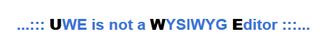
www.uwe-editor.de
© by www.alex-duesel.de 2010-2013.
alex@alex-duesel.de
All rights reserved.
YOU AGREE TO THE FOLLOWING TERMS AND CONDITIONS:
YOU MAY NOT ALTER, REVERSE ENGINEER OR MODIFY THE SOFTWARE IN ANY WAY. THIS SOFTWARE IS PROVIDED “AS IS”, WITHOUT WARRANTY OF ANY KIND, EXPRESS OR IMPLIED, INCLUDING BUT NOT LIMITED TO THE WARRANTIES OF MERCHANTABILITY, FITNESS FOR A PARTICULAR PURPOSE AND NONINFRINGEMENT. IN NO EVENT SHALL THE AUTHORS OR COPYRIGHT HOLDERS BE LIABLE FOR ANY CLAIM, DAMAGES OR OTHER LIABILITY, WHETHER IN AN ACTION OF CONTRACT, TORT OR OTHERWISE, ARISING FROM, OUT OF OR IN CONNECTION WITH THE SOFTWARE OR THE USE OR OTHER DEALINGS IN THE SOFTWARE.
www.mandarine.tv
UWEv0.5ist ein einfach zu bedienendes, aber trotzdem sehr mächtiges Textverabeitungssystem mit automatischem Satz - spezialisiert auf die Erstellung und Pflege von umfangreichen technischen Dokumenten.
Features (v0.5 September 2012)
- Aus einer Eingabe können mehrere Ausgabeformate erzeugt werden, insbesondere PDF, RTF und HTML.
- Die Erfassung der Daten orientiert sich dabei an gängigen Textverarbeitungsprogrammen und Webapplikationen.
- In der Ausgabe wird die Dokumentstruktur sowie die Formatierung von Verzeichnissen, lebenden Kolumnentiteln, Kopf- und Fusszeilen automatisiert.
- Die Dokumentstruktur und das Layout der Print-Ausgabe ist über das Webinterface parametrisierbar.
- Alle Dokumente werden zentral in einem Content-Management-System verwaltet.
- Alle Vorgängerversionen der Dokumente werden ebenso verwaltet, und Änderungen werden farblich markiert dargestellt.
.
Geplante Features (v0.8 März 2013)
- Übersetzung des User-Intefaces auch in Englisch.
- Lokalisierung der Boilerplate-Texte sowie der Indexsortierung in vielen Sprachen, insbesondere auch den asisatischen Sprachen.
- Weitere Parameterisierungsoptionen bzgl. der PDF Ausgabe und Auswahlmöglichkeit von verschiedenen Themes (z.B. Diplomarbeit)
.
www.uwe-editor.de
© by www.alex-duesel.de 2010-2013.
alex@alex-duesel.de
All rights reserved.
YOU AGREE TO THE FOLLOWING TERMS AND CONDITIONS:
YOU MAY NOT ALTER, REVERSE ENGINEER OR MODIFY THE SOFTWARE IN ANY WAY. THIS SOFTWARE IS PROVIDED “AS IS”, WITHOUT WARRANTY OF ANY KIND, EXPRESS OR IMPLIED, INCLUDING BUT NOT LIMITED TO THE WARRANTIES OF MERCHANTABILITY, FITNESS FOR A PARTICULAR PURPOSE AND NONINFRINGEMENT. IN NO EVENT SHALL THE AUTHORS OR COPYRIGHT HOLDERS BE LIABLE FOR ANY CLAIM, DAMAGES OR OTHER LIABILITY, WHETHER IN AN ACTION OF CONTRACT, TORT OR OTHERWISE, ARISING FROM, OUT OF OR IN CONNECTION WITH THE SOFTWARE OR THE USE OR OTHER DEALINGS IN THE SOFTWARE.

geplant für Ende 2013
What You See Is What You Get
Uwe is not a Wysiwyg Editor
Content Management System
Im Format “Informationsblatt” sind bestimmte strukturelle Eigenschaften voreingestellt und einige Einstellungen greifen nicht. Alle Optionen sind dagegen im Format “Buch” verfügbar.
Für das Kapitel Einleitung und die Buchrückseite wird das erste bzw. letzte Kapitel herangezogen. Das sieht man nur im PDF. Im Editor und in der HTML Vorschau werden diese Kapitel wie die anderen auch angezeigt.
Fussnoten werden aus technischen Gründen nicht im 2-Spaltenlayout angezeigt.
Grafiken werden im 2-Spalten Layout auf die Spaltenbreite skaliert.
Im Papierformat A5 wird keine Marginalie dargestellt.
In der Folgeversion werden hier auch mehrsprachige Boilerplatetexte und globale Textvariablen verwaltet.

